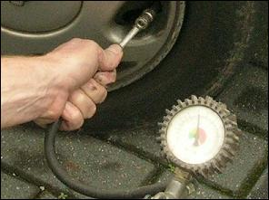Wanneer verhoog je best de druk in je banden?

voor je een lange rit gaat maken

als je op sneeuw moet gaan rijden

als je veel rondrijdt in de stad

Wanneer controleer je de bandenspanning?

voor je gaat rijden (koude banden)

na een rit (warme banden)

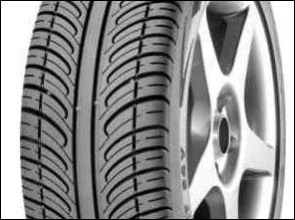Mag je met een auto rijden, als je geen reservewiel bij je hebt?

ja

neen

Wat is de minimum diepte van de hoofdgroeven?

0,6 mm

1,6 mm

2,6 mm

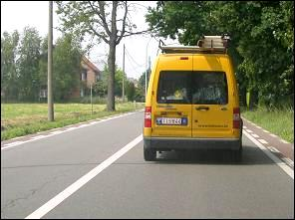Mag het gele werkbusje de linker- rijstrook gebruiken om in te halen?

Ja

Neen

Mag het gele werkbusje hier parkeren?

Ja

Neen

Mag het gele werkbusje hier stoppen om iemand uit te laten stappen?

Ja

Neen

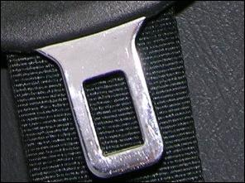Wie hoeft geen veiligheidsgordel te dragen?

een taxichauffeur op weg naar klanten

een postbode die met de auto post

aan huis bezorgt

iemand die achteruit rijdt

een zwangere vrouw

inzittenden van een ambulance tijdens

een opdracht

een taxichauffeur met klanten

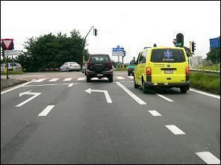De foto is genomen uit het voertuig waar jij mee rijdt.

Mag je nu nog naar de rechter rijstrook rijden?

Ja

Neen

De foto is genomen uit het voertuig waar jij mee rijdt.

Mag je nu nog naar de linker rijstrook rijden?

Ja

Neen

Wat betekent dit verkeersbord?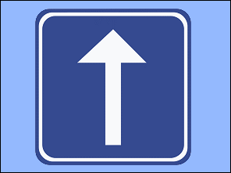

vul in

Mogen bestuurders zich in deze straat keren?

Ja

Neen

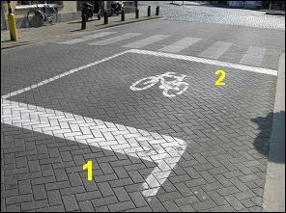Wat is ‘vak 2’?

vul in

Er zijn geen fietsers of bromfietsers.

Mag je dan met je auto doorrijden tot aan stopstreep ‘2’

Ja

Neen

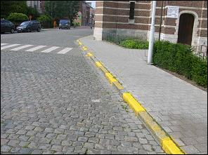Mag je hier naast de weg parkeren?

Ja

Neen

Mag je hier stilstaan?

Ja

Neen

Wat is de betekenis van ‘stilstaan’ in het verkeersreglement?

vul in

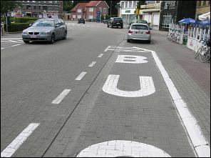Wat geeft deze wegmarkering aan?

Busstrook

Bushalte

Mag je over deze wegmarkering rijden met de auto?

Ja

Neen

Mag je op deze wegmarkering parkeren?

Ja

Neen

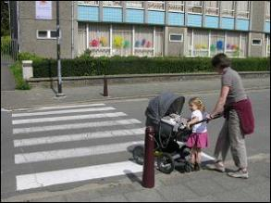Tot op hoeveel meter mag je voor een oversteekplaats parkeren?

1 meter

5 meter

10 meter

Mag je nog inhalen als de auto voor je de oversteekplaats nadert?

Ja

Neen

Wat moet je doen als je deze oversteekplaats met de auto nadert?

vul in

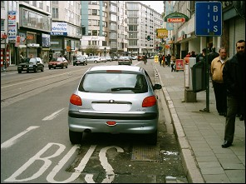Wat mag je op een busstrook doen?

Stilstaan

Parkeren

Rijden, maar enkel om af te slaan

Wat mag je op een bushalte doen?

Stilstaan

Parkeren

Rijden

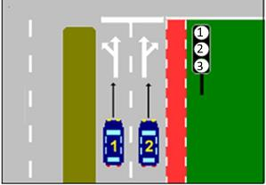Welke kleuren horen bij het verkeerslicht?

1. vul in
2. vul in
3. vul in

Het verkeerslicht staat op groen.

De voertuigen willen rechtdoor rijden.

Welk voertuig mag doorrijden?

Voertuig1

Voertuig 2

Ze moeten allebei wachten tot ze ook mogen afslaan